扬州瑞泰车材工业有限公司破产清算案

第一次债权人会议参会指引手册

二〇二一年十一月二十九日

目 录

债权人参加线上网络会议注意事项 1
“钉钉”会议群操作指引 3

债权人参加线上网络会议注意事项

- 正式会议召开前管理人将于 2021 年 11月 28 日上午
10时-下午3时 对线上网络会议进行测试。测试会议期间管理人将在钉钉“扬州瑞泰车材工业有限公司债权人会议群”（以下简称“钉钉会议群”）内发送参加会议的直播链接，请各位债权人使用申报债权时向管理人留存的手机号码登录“钉钉”参加测试会议，提前熟悉各项参会功能及操作使用方法。测试成功后，请勿再更换其他电脑或手机。
- 为保证参会质量，请参会前应当首先检查网络是否连

接。
- 为保证会议直播音频效果，请尽量使用耳机。
- 为确保会议直播不间断，会议期间应避免接打电话。
- 如会议中出现技术故障请拨打阿里破产管理平台系

统客服电话（4008076181 转 4 或 5）。
- 无法进入钉钉会议群的参会人员，请务必于 2021 年
11月28日上午 9:00 至 2021 年11 月28 日下午3:00 测试会议期间拨打上述阿里破产管理平台系统客服电话，以便顺利进入网络会议。
- 债权人进行投票时，如果出现您不是参会人员或您的 “钉钉”已被绑定的提示，请及时拨打上述阿里破产管理平

台系统客服电话进行解绑。
- 参会指引内所有“扫码”、点击链接等操作，均使用 “钉钉”客户端操作完成，请勿使用“微信”等其他软件进行无效操作，谢谢配合！

“钉钉”会议群操作指引

（本次会议无投票表决环节）

会议当天现场参会或者收看会议直播
注意！本次网络会议的签到、表决、提问和异议等环节，均须通过管理人根据会议进程在会议直播群内发出的相应的操作链接完成。

签到
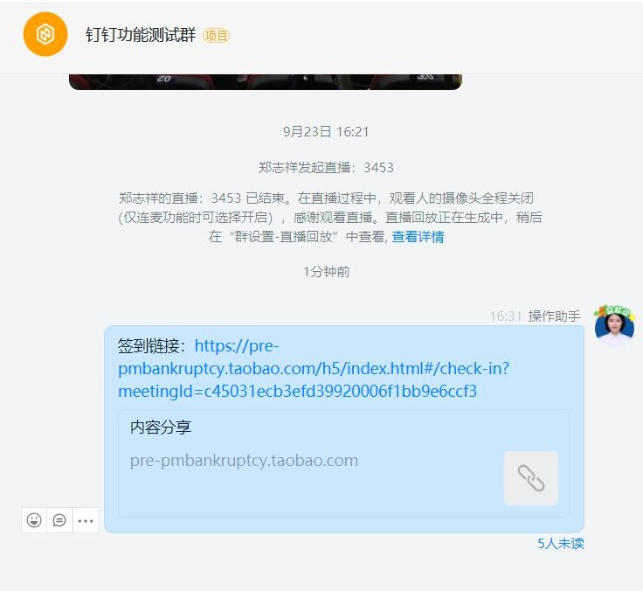
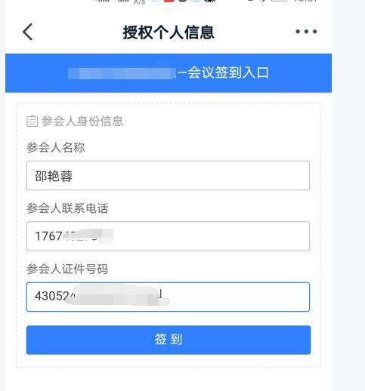
签到通道将在“钉钉”《扬州瑞泰车材工业有限公司债权人会议群》内开启，管理人将在会议直播群内发出“签到链接”，请各位债权人及时查收并且点击操作签到，具体如下。
正式会议开始前，管理人将在债权人会议内发出“签到链接”，请各位债权人及时查收并且点击操作签到，该链接手机端或电脑端均可点击，具体如下。 | 点击手机“钉钉”版“签到链接”后，出现签到表单填写界面，依次输入“参会人姓名”、“参会人联系电话”和 “参会人证件号码”后点击“签到”。
注意：此处请务必填写参会债权人或
代理人的名称，填写其他姓名、名称是无效的！

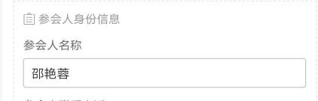

关于签到表单填写的特别说明
一句话概括：谁参加会议，填谁的信息。即：
- 如果债权人（自然人）本人参会，则填写债权人本人的姓名、联系电话、身份证号码。
- 如果债权人（公司等具有独立法人地位的机构）法定代表人参会，则填写债权人机构名称和申报债权时预留的联系电话、统一社会信用代码。
- 如果代理人参会，则填写申报债权时提交的授权委托材料中对应的代理人的姓名、联系电话、身份证号码。
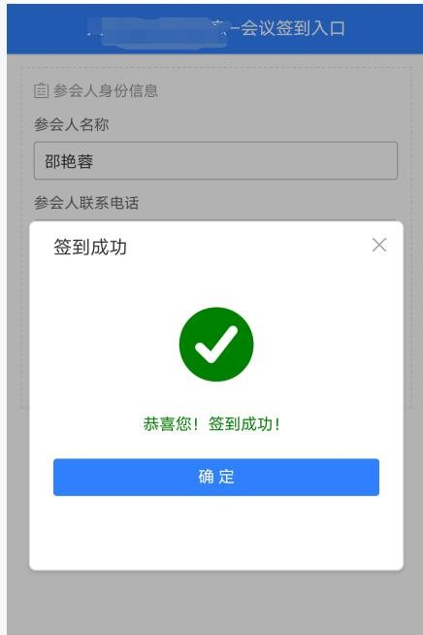
签到成功后，出现如下提示，点击“确定”并返回会议直播群界面，继续接下来的会议进程。

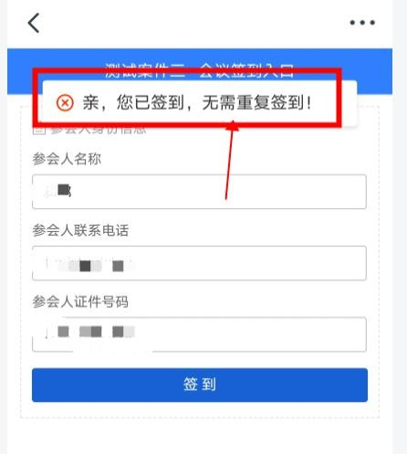
当债权人签到后，再输入身份信息签到时会提示您已经签到，无需重复签到，这就表示该债权人已经签到完成。注：债权人只有先签到才能进行投票，未签到的债权人无法进行表决。

会议直播
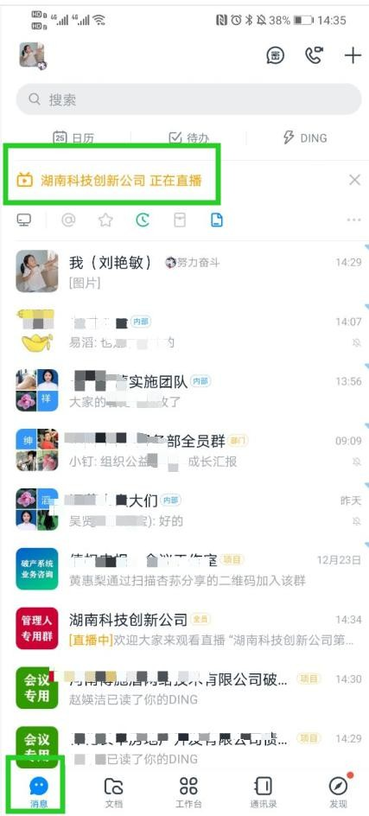
会议召开当日请债权人提前打开“钉钉”并进入会议群。管理人发起直播后，债权人或代理人打开“钉钉”的首页会提示“大桓九公司重整案债权人会议群正在进行群直播”，可以直接在最上方的直播提示中点击进入。

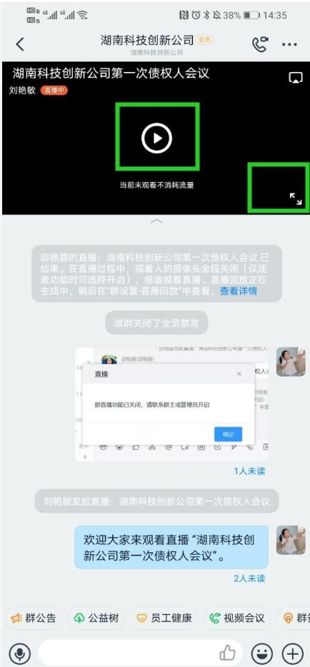
债权人或代理人也可以在管理人发起直播后，进入会议群观看，会议群内会显示直播画面，可以将该画面放大观看债权人会议。

投票表决、提问和异议程序的操作
  投票链接 | 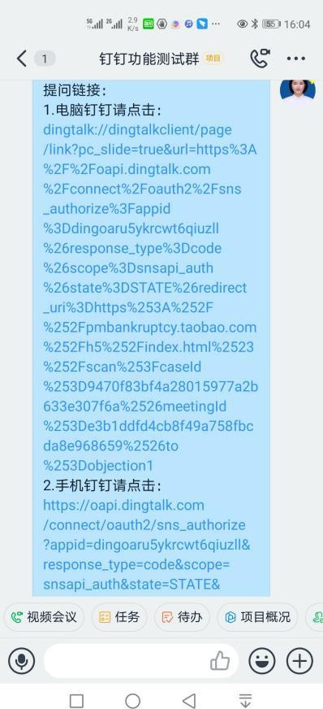  提问链接 | 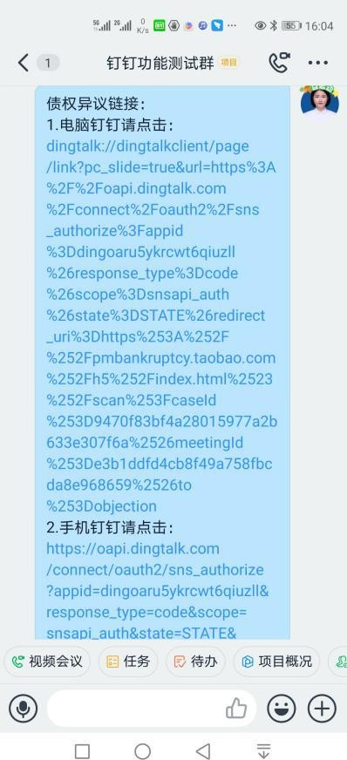  异议链接
表决通道、提问通道以及异议通道将在会议中开启，管理人将在会议直播群内发出投票链接、提问链接以及异议链接。
上述三种（通道）链接均分为“电脑钉钉版”和“手机钉钉版”； 在此，管理人以“手机钉钉版”为例进行介绍，“电脑钉钉版”操作基
本一致。

- 议案表决
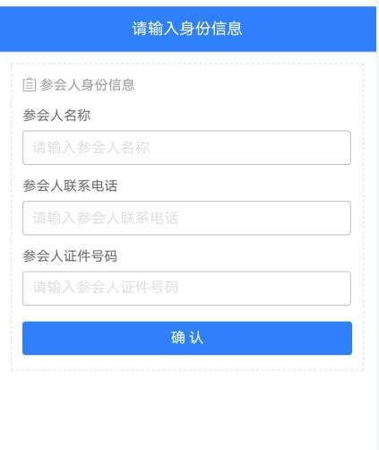
点击“管理人”发出的“投票链接”进入表决界面如下，投票界面输入的信息与签到界面输入的信息需一致。

获得人民法院临时确定的债权额的债权人可参与本次会议并进行表决。未获得人民法院临时确定的债权额的债权人仅可参与会议，不可在本次会议中进行表决，点击链接后无法进入投票界面。

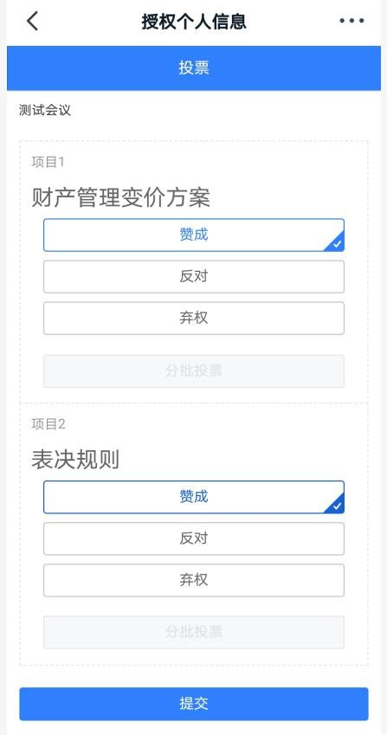
议案表决界面

请各债权人在仔细阅读会议资料、各表决事项及表决要求的基础上独立进行表决。选择选项后右下角出现“√”即代表已选择，确认无误后点击“提交”和“确定提交”。
投票结果一旦提交即无法修改，请债权人注意仔细阅读表决内容并进行投票。

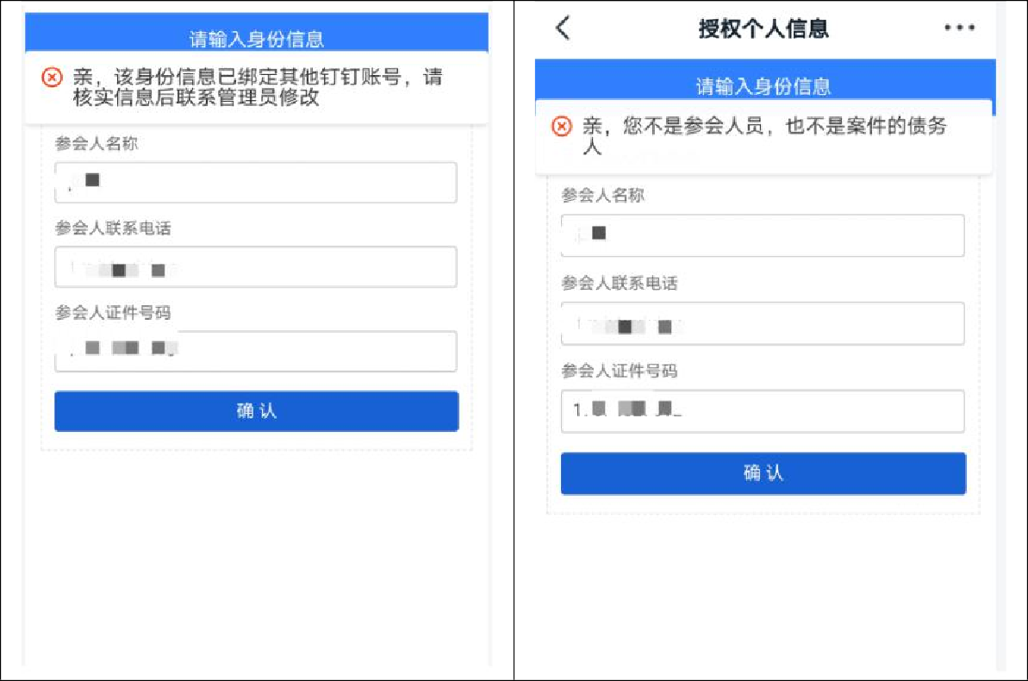
债权人进行投票时，如果出现您不是参会人员或您的“钉钉”已被绑定，请联系技术人员进行解绑处理，如下图提示。

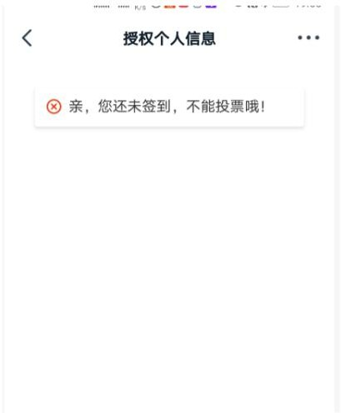
债权人输入身份信息投票时若提示“您还未签到，不能投票哦！”这就表示在之前的签到环节您未签到，您需要先补充签到才能完成投票。

代理多笔债权时的表决
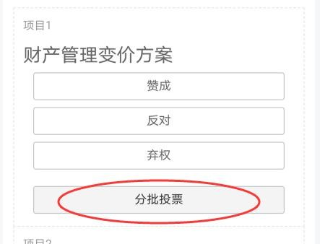
同一位代理人可能会代理多位债权人，当各债权人对某（几）个表决事项的表决意见不一致时（如果意见一致，表决方法与以上第五步无异），就需要用到“分批投票”操作，具体如下

仍然是点击会议直播群内管理人发出的投票链接进入投票界面，然后就所代理的债权人表决意见不一致的表决事项，点击下方的“分批投票”。
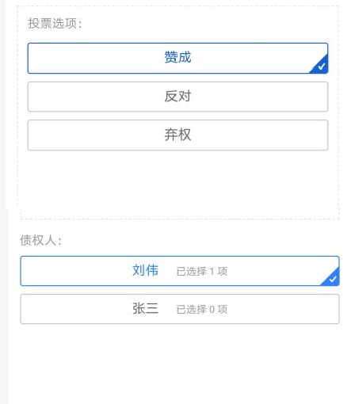

跳转后，依次点击下方债权人名称后 点击上方对应该债权人的表决意见， 确认每位债权人都选择后（名称后都 显示“已选择 1 项”），点击“确定”

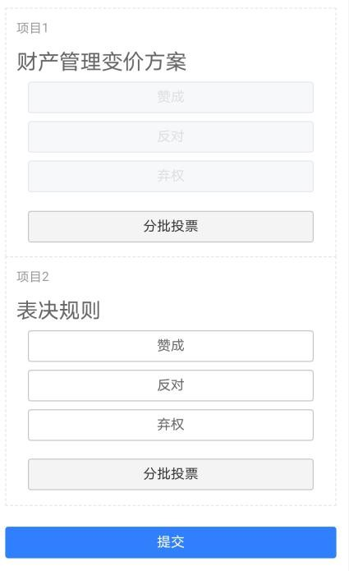

跳转后，可看到分批投票的结果显示有所不同，即其他表决项显示灰色， 并且无右下角的“√”，这是正常的，只要在上一步确定每位债权人都有选择表决意见即可点击“提交”。

提问与异议提交的具体操作
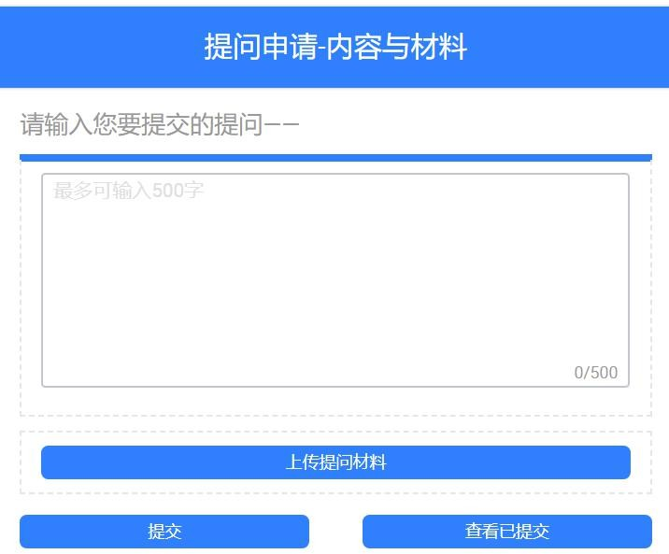
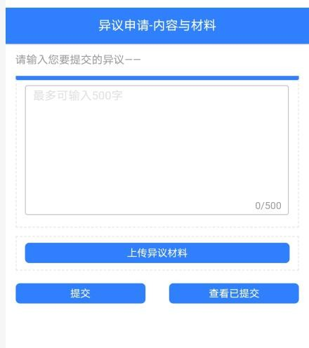
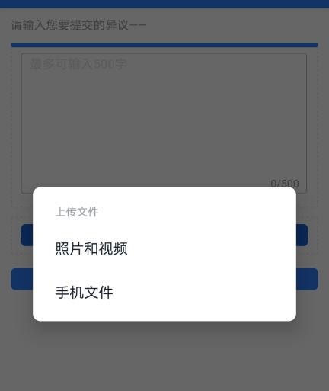

提问提交与异议提交的界面和操作如下：
- 点击“提交”即可提交提问/
异议内容。
- 点击“查看已提交”可以查看提交过的提问/异议。
- 在文本框内可以输入提问内
容，字数限制最多 500 字。
- 点击“上传提问/异议材料”后，将弹出下图提示，可以上传提问材料
（视频、照片和文件）。
点击会议直播群内管理人发出的异
议链接后跳转至异议界面。
点击会议直播群内管理人发出的提
问链接后跳转至提问界面。

